班 级 简 报

第五组主办

参加培训之前大家都不知道这个“信息化未来教育引领团队培训”是个什么样的培训？要学些什么内容？而且时间六天，感觉真的有必要学那么久吗？2019年10月27日下午，带着一系列的疑问我们来到了美丽的南湖边，在岳阳电大开始了为期一周的培训之旅……
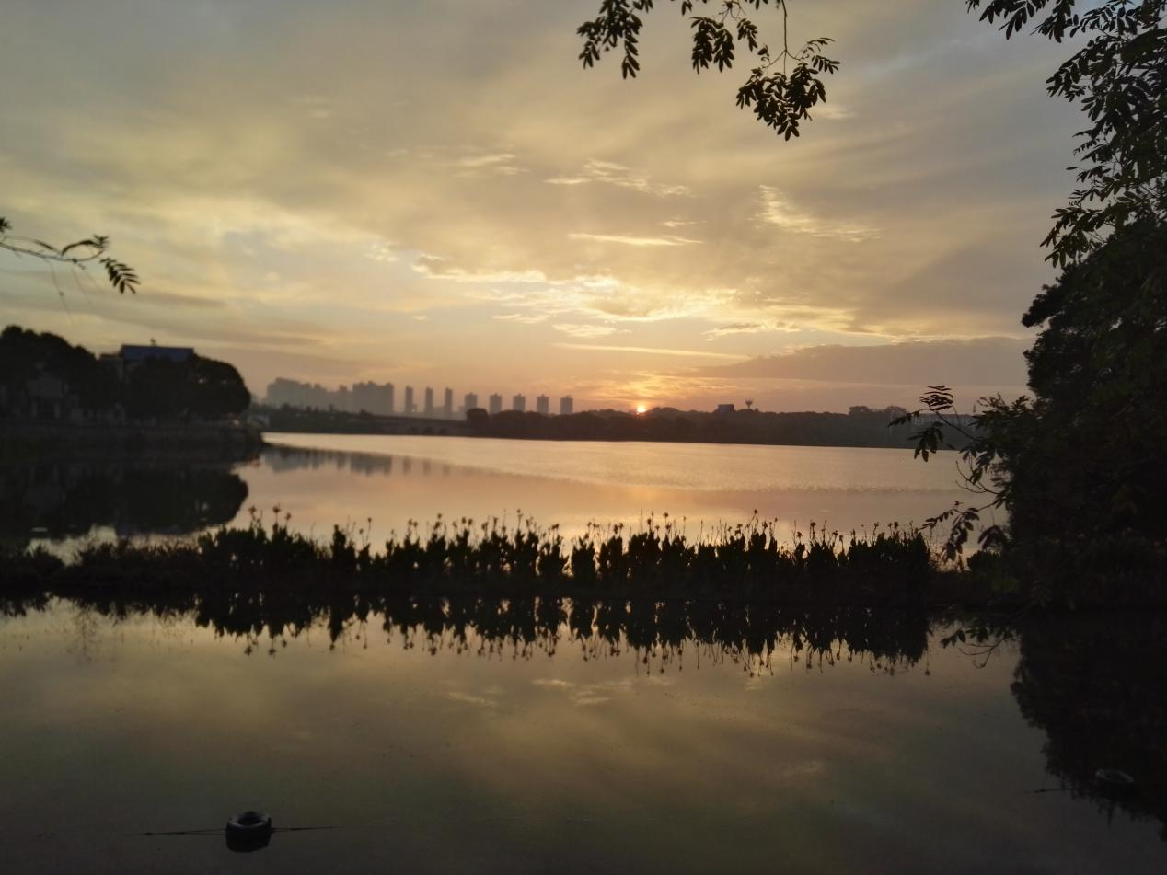
2019年10月28日的朝阳，为我们开启了第一天的培训|……
今天上午的内容将是：
- 开班典礼
- 班团队建设
- 《新时期教育、教师的思考》
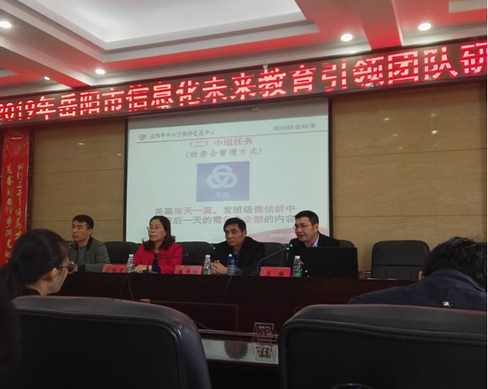
本项目管理团队和领导在开班仪式上讲话。
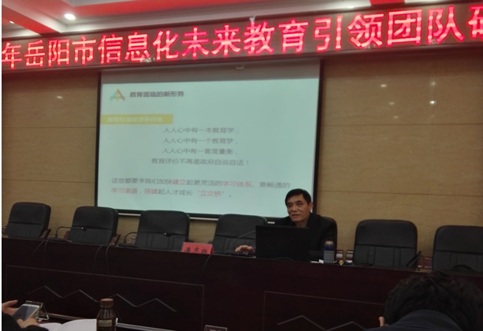
开班仪式上市教体局潘局长给我们讲了《新时期教育、教师的思考》，告诉我们教育或教师的第一任务是传道。教育面临的新形式以及人民群众对教育的期待由“有学上”变成了“上好学”。最后潘局长也讲了自己对教育的期待，也让我们深深体会到作为一个老师一定要“潜心问道”。
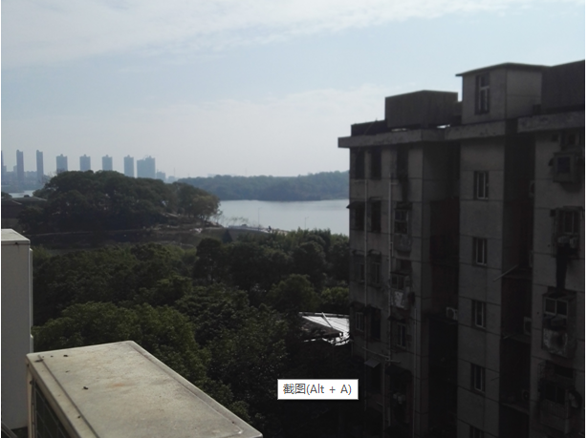
课件休息也别忘了拿起手机拍拍窗外的美景~
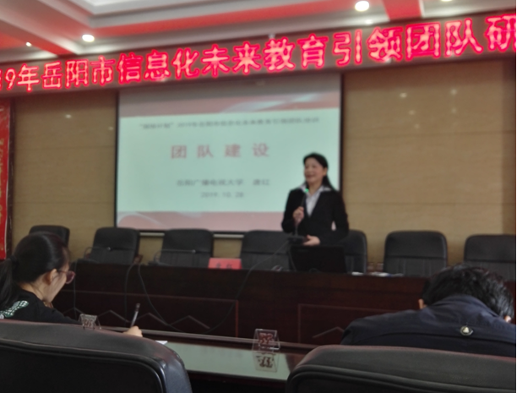
接下来，是唐红教授给我们的班集体进行了分了组，我们被分成了八个小组，每小组推荐一位组长，然后又从组长中产生了我们的班委会。下面然我们的组长和班委会团队为大家亮亮相吧~
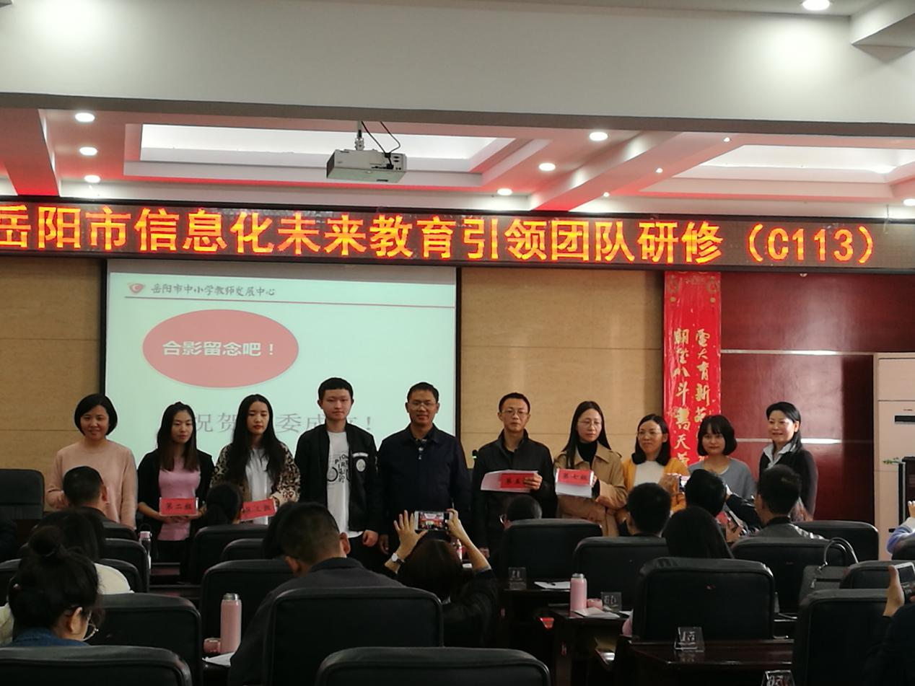
看！多神气的一支队伍哈！
接下来是干什么呢？请看……
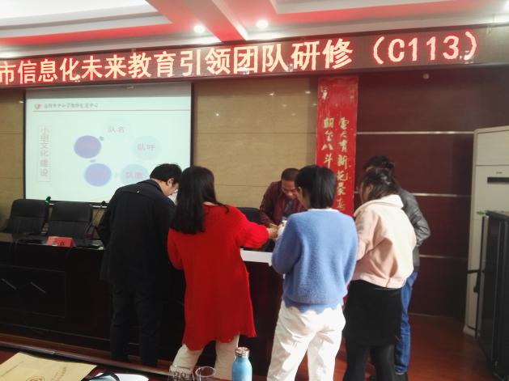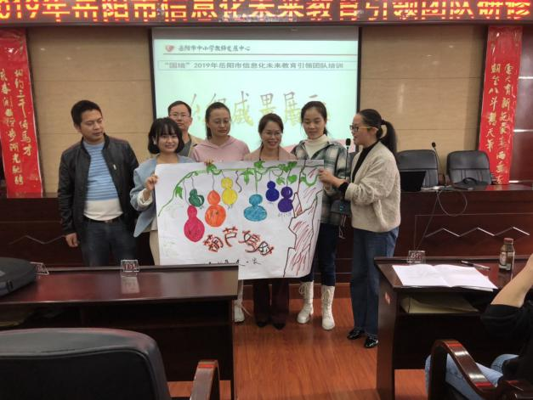
对了，是各小组在为自己的团队设计队徽、队歌和口号，右边正在展示的是大名鼎鼎神通广大的葫芦娃队！葫芦娃，葫芦娃，一根藤上七个娃~~
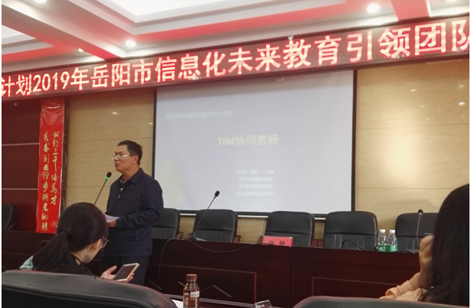
这位是我们刚选出来的威风凛凛，玉树临风的班长老大。人家一上任就迫不及待地给大家发号施令了[鬼脸]
不知不觉中第一天上午的课程在愉快的氛围中结束了……
下午，准备……
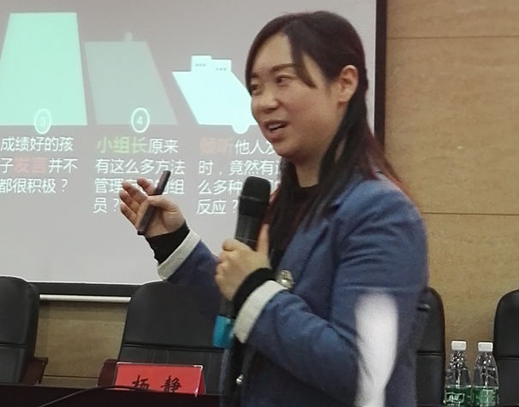
就是这位美女：河南杨静老师讲的《TIM协同教研》这节课最能引起大家关注的是用腾讯协同文档搞教研，最记忆犹新的一句话是“每件事都有它的磁场效应”。我想改进的是：把新技术多应用到教学中来，不要因腾讯游戏而排斥腾讯（这句只代表本文作者个人观点）。
培训第二天
以晨读揭开序幕……
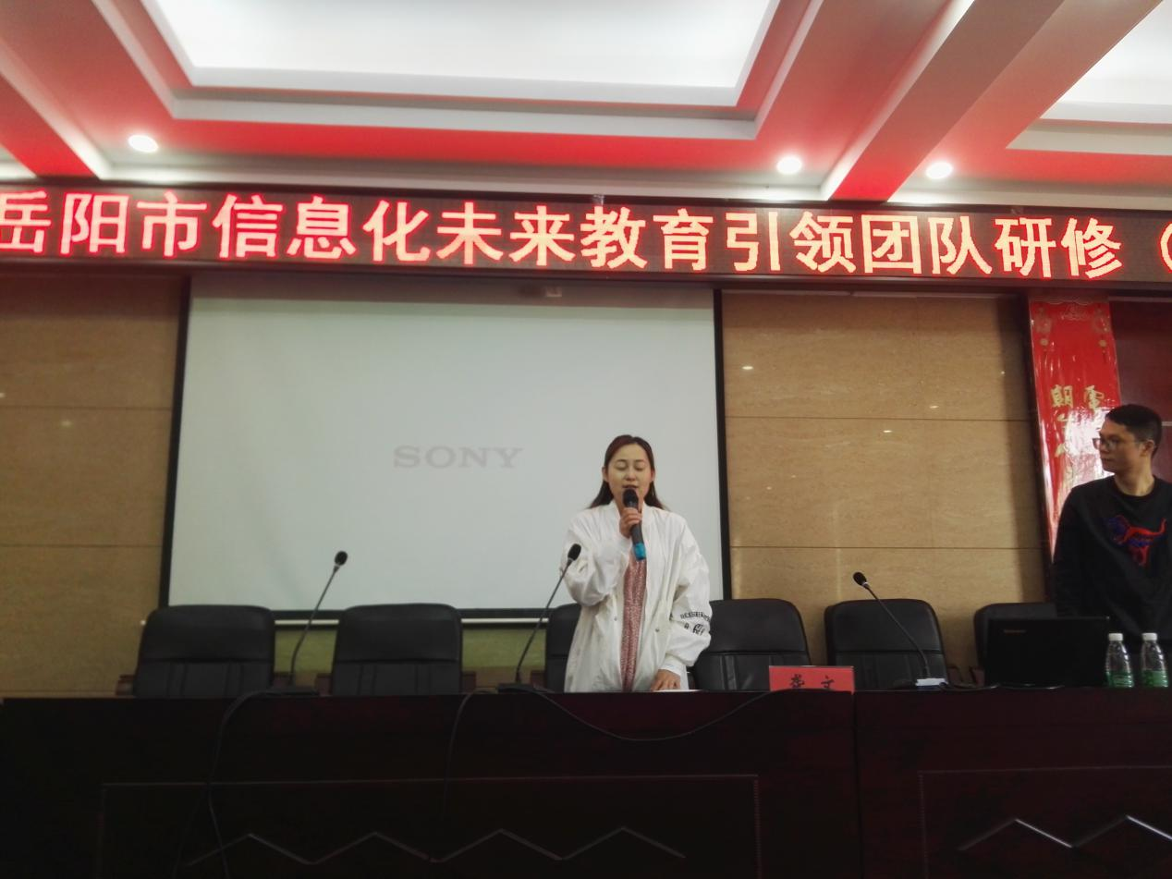
美丽大方的龚文老师带我们进行经典诵读，体验国学之美！龚老师用她温润动听的歌声带我们敲开了吟诵的大门，依字行腔，优雅自然。她让我们听到了诗词歌赋本来的声音，在吟诵时我们都不由自主的摇头晃脑起来，仿佛回到了古时那个“云对雨，雪对风……”的时代。
之后吴军其教授为我们提供很好干货：如何板书，制作课堂实录，PPT制作要点，资源搜索……
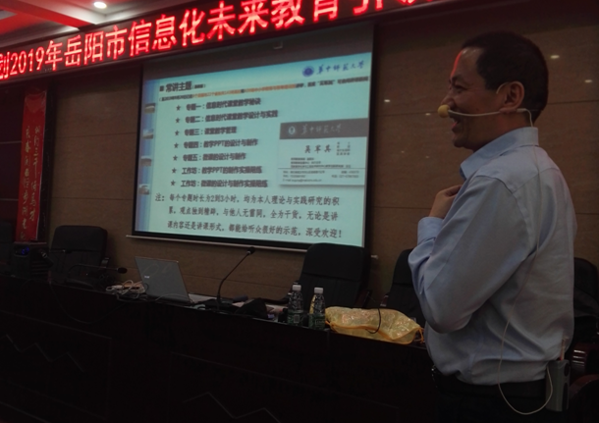
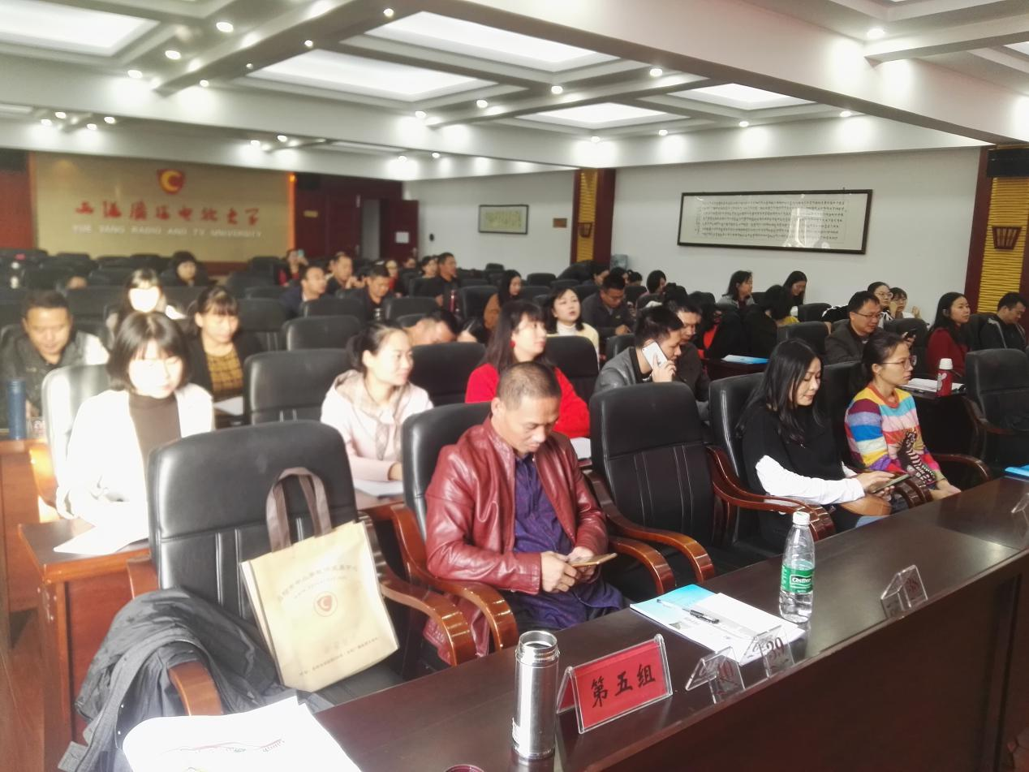
通过这堂课我们有一种想开创自己信息与教学新模式的强烈愿望。
下午是凌云志老师为我们讲《微计术在教学中的应用》干货如下：《手机摄像头活用》，抠图，问卷星小程序制问卷，PPT视频音频插入，猫抓等。听完这堂课我想用这些技术改进教学。
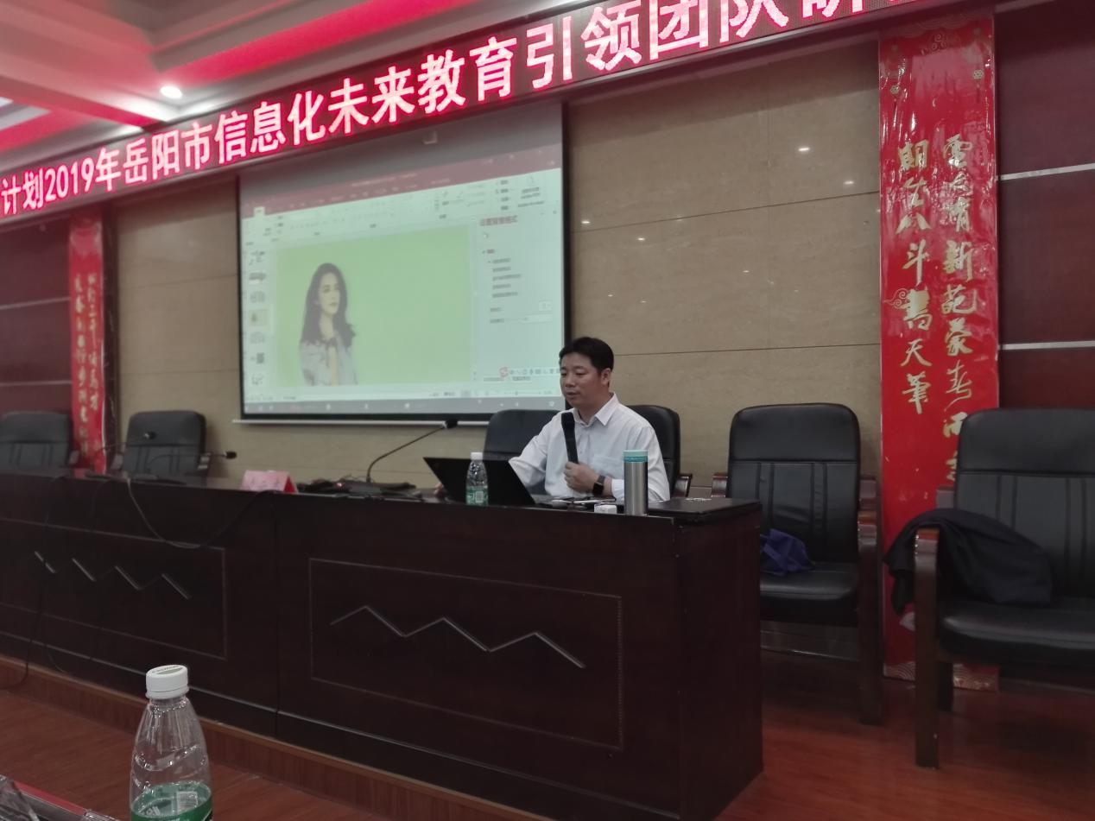
这位风流倜傥、玉树临风的帅哥教授时刻在他的电脑里备份着两张姚美女的高清照片，当然是为教学而准备的啦。

两天后

我们的培训由帅哥美女在眼前晃来晃去模式切换为单一模式，从此雷斌教授老帅哥专场扑面而来……

为此，我们特意给雷教授留个版面给他一个大大的特写：

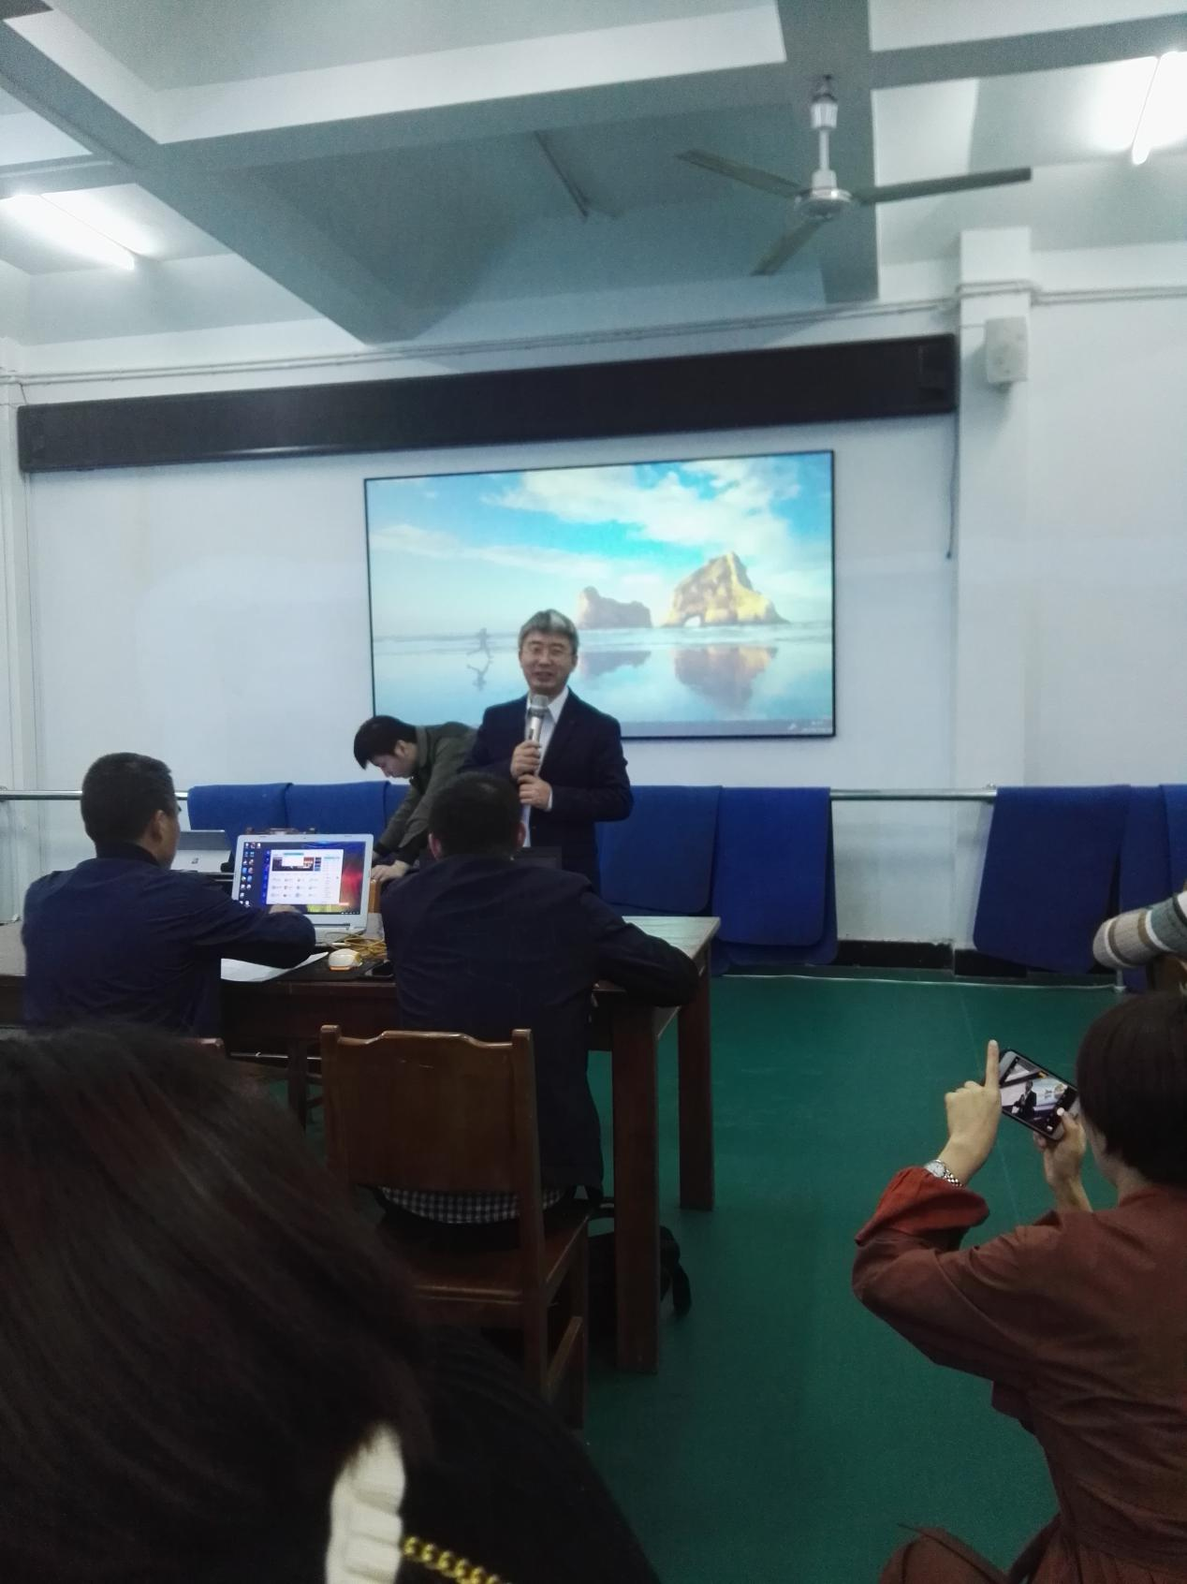
惊不惊喜？帅不帅？（这里省略表情包图片一张）
人帅，学术更帅！
转下页
接下来咱言归正传，后面三天都是雷教授的课。他的课干货更多：小影、云班课、码课、码书是主业，还有很多具有指导性的，技术性的教育教学方法灌输其中，比如他常说的变输入为输出，将文字转化为图形，微课技术，心法、手法理念，指导教师出书等等等等……
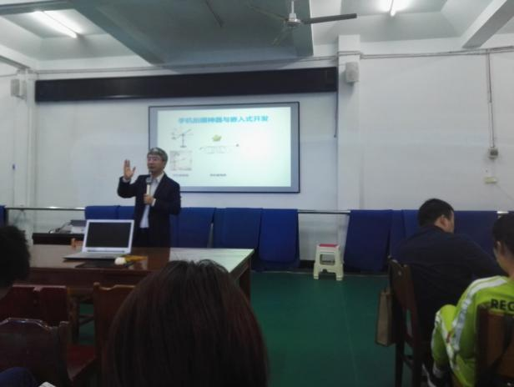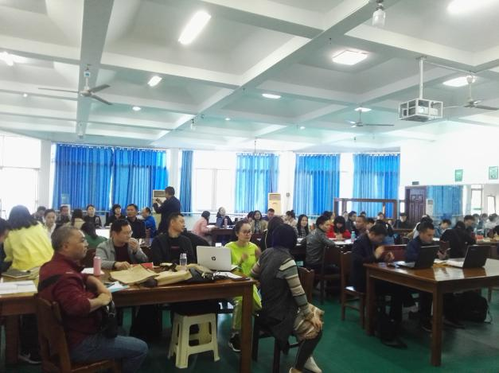
↑ 看！大家学的多认真！
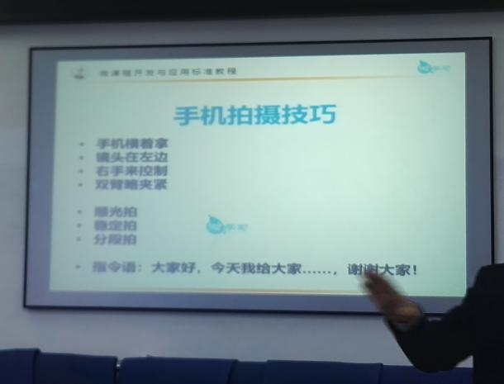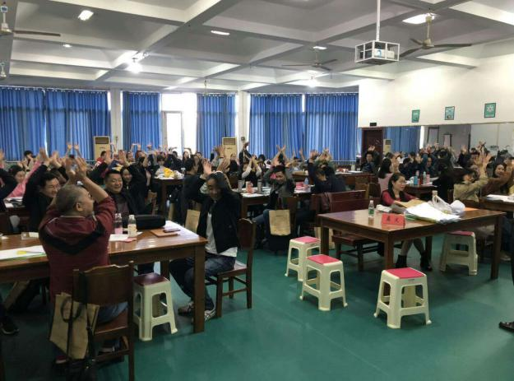
↑雷教授充分考虑了学员们的基础，决定从零基础开始手机微课教学
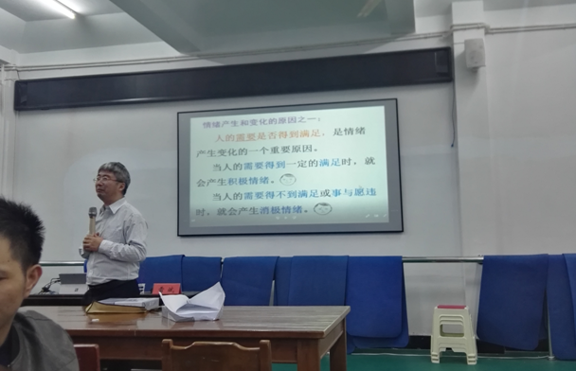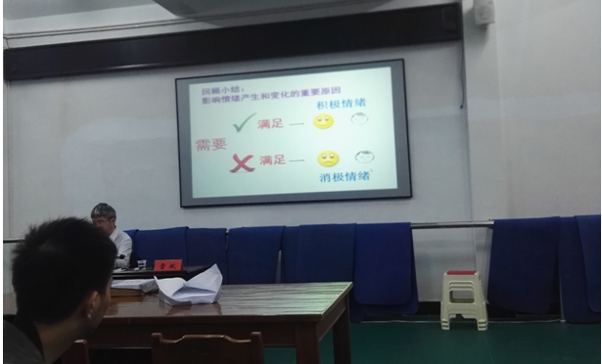
↑文字图形化

↑经验技术化——码课、码书
总之，学完雷教授的课后整个人如的思维豁然开朗了，迷茫中如拨开云雾见青天！几天的学习时光一晃就过去了，明天我们又该说再见了，学员们满载收获将回到自己的岗位，重新焕青春！
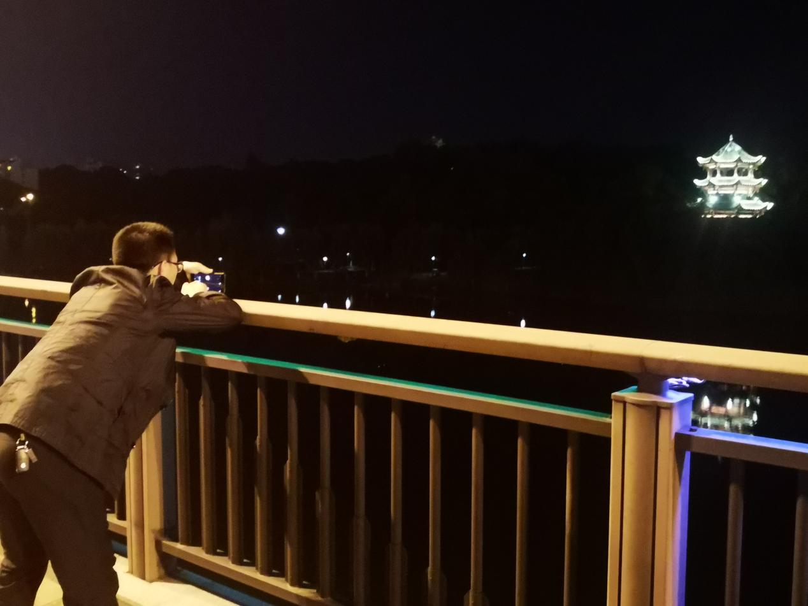
最后让我们告别这美丽的夜景，
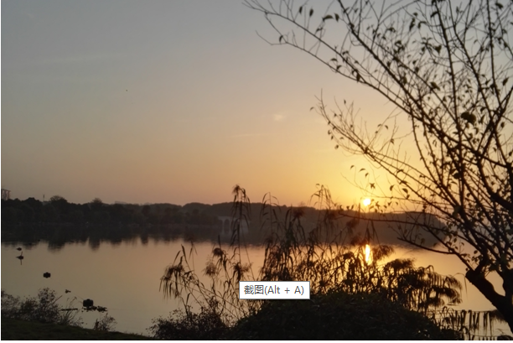
去迎接明天的曙光！

